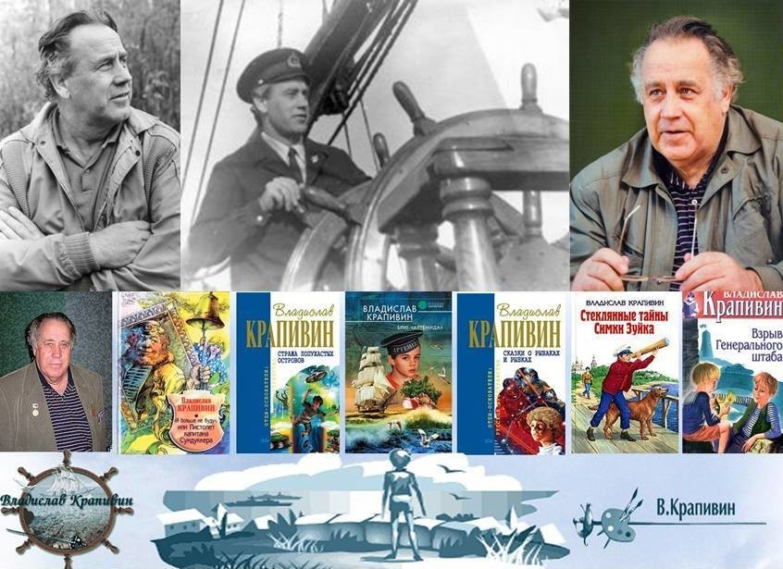
« И флаг, и честь , и парус……..»
«Детство — это как сказка, которую каждый раз можно
рассказывать по-новому. Главное в нём всё равно всегда
остаётся: радость открытия мира, радость ребячьей
дружбы и ощущение свежести и синевы». В. Крапивин

В. П. Крапивин – известный советский, российский детско-юношеский писатель, поэт, драматург, сценарист, педагог, автор книг о детях и для детей, в том числе фантастических. Рассмотрев произведения Крапивина, мы также можем отметить четкое понимание писателем особенностей подростковой психологии, которое подкреплено личным педагогическим опытом автора, что открывает для его произведений богатейшие возможности по использованию их в школе. Именно поэтому Владислава Крапивина по праву считают одним из создателей «педагогической» прозы, не «поучающей», но «воспитывающей», то есть прозы, которая оказывает положительное влияние на становление характера и формирование психологических мотиваций подрастающего читателя.
Любимые крапивинские герои — это всегда герои идеальные, духовные возможности которых неограниченны. Главным героем в творчестве Крапивина является ребенок — носитель авторского идеала, идеала чистоты, самоотверженности и чуткости. В творчестве В. П. Крапивина мир ребенка объяснен не логикой взрослых, а мотивацией ребенка, представленной в противоречивом единстве ума и чувства, которые еще находятся в стадии становления. Эмоции ребенка, по мнению В. П. Крапивина, играют большую роль в развитии его ума, в мотивации его поступков и поведения, что имеет определяющее влияние на автора при выборе тематического материала, при формировании проблематики и композиции художественного текста, организации сюжетных линий, приемов характеристики персонажа. Дети в произведениях Крапивина показаны переживающими удивление, вину, интерес, страх, гнев, отвращение, радость, печаль и т. д. Ценности, на значимость которых В. П. Крапивин обращает внимание в своих произведениях, необходимо прививать детям с ранних лет, поэтому именно младший школьный возраст наиболее благоприятен для изучения крапивинских повестей и рассказов. Его авторская манера написания понятна ребенку и легка, что позволяет легко усваивать «уроки», преподнесенные автором в книгах. Детские произведения В. П. Крапивина — это то, что ребенку младшего школьного возраста необходимо для развития его познавательного интереса к жизни, для формирования собственных нравственных границ поведения и умения их принимать у других, для проявления уверенного интереса к чтению качественной литературы.
Владислав Крапивин дарит читателям светлую и отважную мечту о подвиге и вместе с ними даёт клятву по-рыцарски высокую и отважную: « Я вступлю в бой с любой несправедливостью, подлостью и жестокостью, где бы их ни встретил. Я не стану ждать, когда на защиту правды встанет кто-то раньше меня».

Таков он в жизни. Таков и в своих повестях. Писатель Владислав Крапивин, как и его герои, своими книгами всегда смело встаёт на защиту правды и справедливости.

